Отчет по практической работе №2.2.

Выполнил студент ЭФБО-09-23 Швецов Демьян

Ссылка на Github: <https://github.com/twisted-none/soundzen>

1. Создание ветки dev

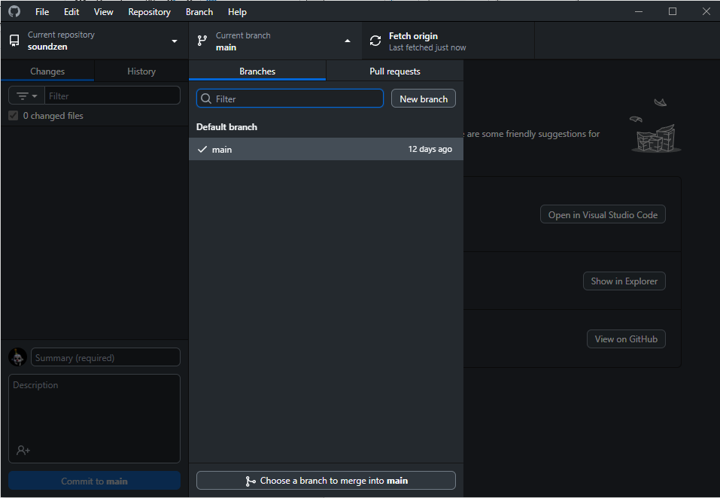

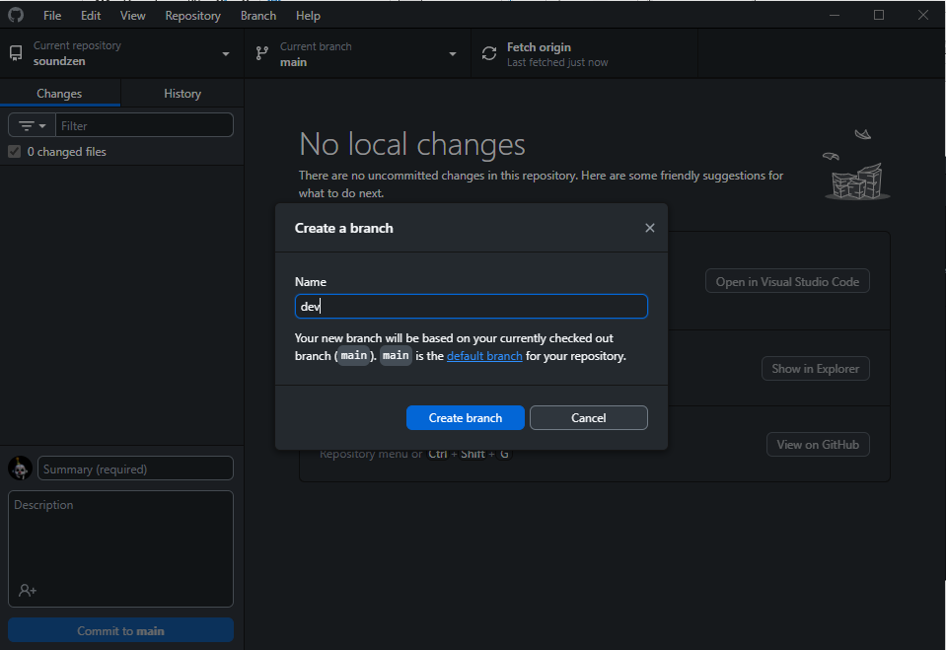

1. Отправление вутки dev на удаленный репозиторий:

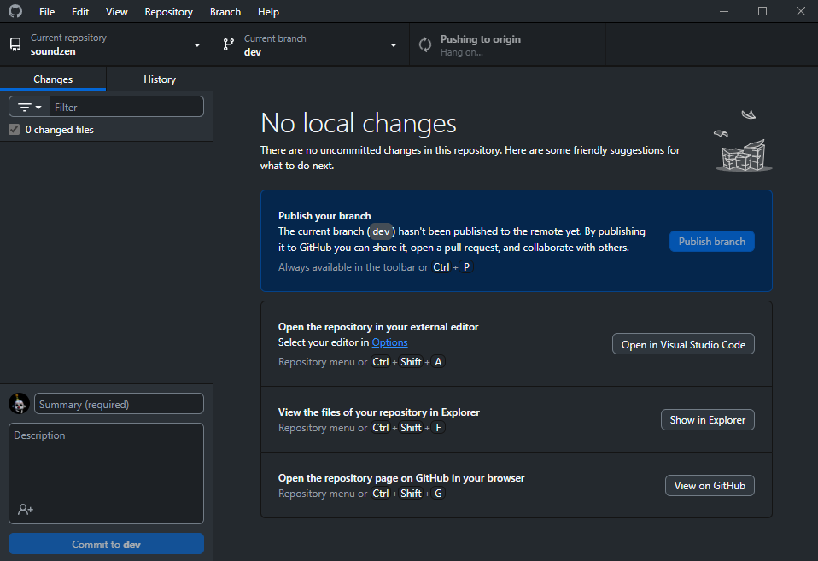

1. Создание workflow Pylint и файла pylint.yml:

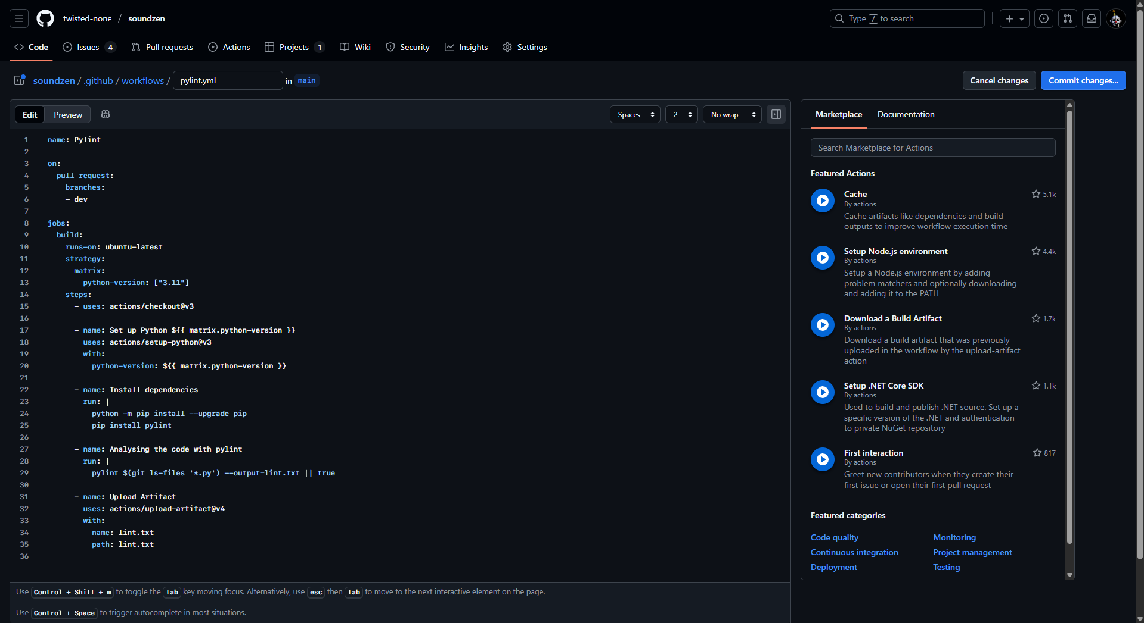

1. Создание новой ветки new_branch от ветки dev:

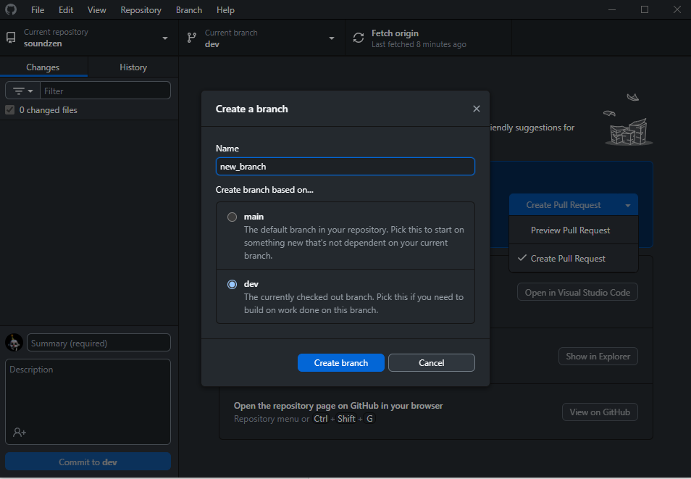

1. Внесение изменений и git push

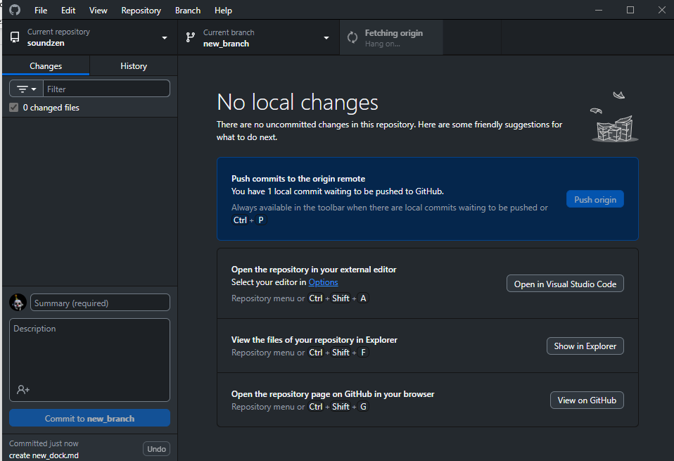

1. Pull request в ветку dev + pipeline.

